Relaciones de uno a muchos

En una relación de uno a muchos, un [registro](https://fmhelp.filemaker.com/help/18/fmp/es/FMP_Help/glossary.html#ww1078228) de una [tabla](https://fmhelp.filemaker.com/help/18/fmp/es/FMP_Help/glossary.html#ww1078355) se puede asociar a uno o varios registros de otra tabla.. Por ejemplo, cada cliente puede tener varios pedidos de ventas.

Una relación de uno a muchos presenta el siguiente aspecto en el [gráfico de relaciones](https://fmhelp.filemaker.com/help/18/fmp/es/FMP_Help/glossary.html#ww1077631):

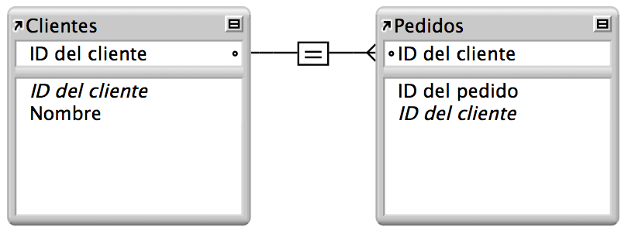

En este ejemplo, el campo de [clave principal](https://fmhelp.filemaker.com/help/18/fmp/es/FMP_Help/glossary.html#ww1077292) de la tabla Clientes, ID de cliente, se ha diseñado para contener valores exclusivos. El campo de [clave externa](https://fmhelp.filemaker.com/help/18/fmp/es/FMP_Help/glossary.html#ww1077287) de la tabla Pedidos, ID de cliente, se ha diseñado para permitir varias instancias del mismo valor.

Esta relación devuelve [registros relacionados](https://fmhelp.filemaker.com/help/18/fmp/es/FMP_Help/glossary.html#ww1078238) cuando el valor del campo ID de cliente de la tabla Pedidos es el mismo que el valor del campo ID de cliente de la tabla Clientes.

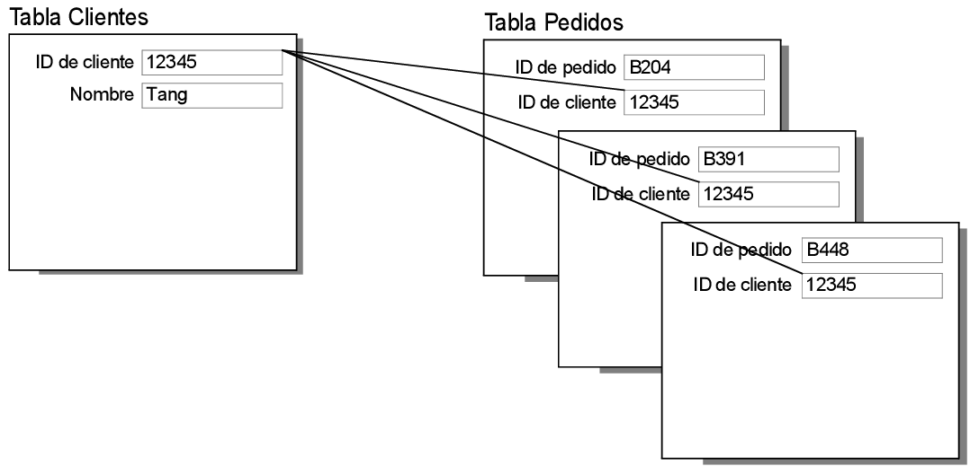

Como las relaciones son bidireccionales, también hay *relaciones de muchos a uno*.